Livret professeur :
Jeu sérieux « Construire et préserver ».
« Des coups de pouces possibles pour la réalisation du schéma »

Coup de pouce niveau 1 : Aide à l’identification des acteurs du schéma :
Les êtres vivants rencontrés dans le jeu sont les suivants :

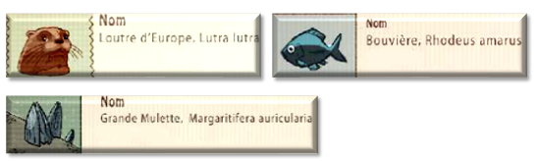

Compléter le schéma suivant, en indiquant les relations qui existent entre ces êtres vivants :
Les relations entre des espèces présentes au niveau de la zone de franchissement de la Vienne par la LGV :
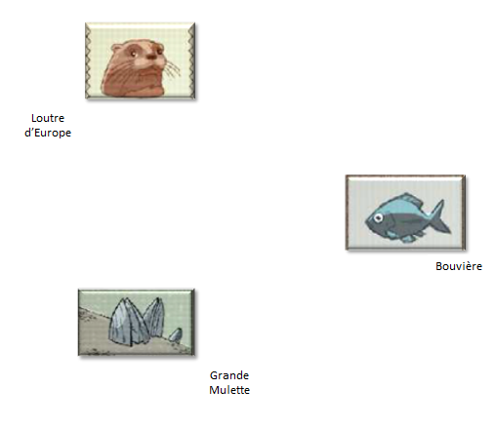

Coup de pouce niveau 2 : Aide à la conception du schéma :
Au cours du jeu, compléter le schéma suivant :
En indiquant les relations qui existent entre ces êtres vivants en écrivant à côté des flèches l'une ou l'autre des expressions suivantes :
Est mangé par |  | Se reproduit grâce
En barrant la flèche s'il n'existe pas de relation directe entre deux animaux.
Schéma à compléter : Les relations entre des espèces présentes au niveau de la zone de franchissement de la Vienne par la LGV
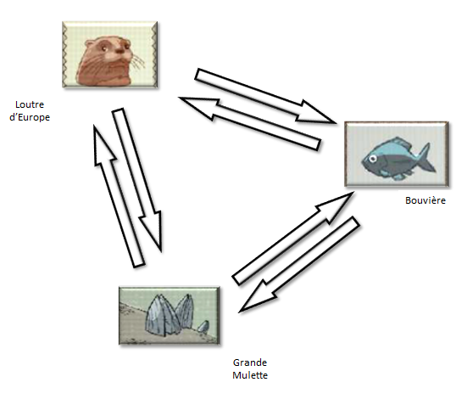

Coup de pouce possible pour identifier les actions proposées dans le jeu pour limiter les impacts sur les milieux :
Quelles solutions peuvent être choisies pour préserver cet environnement tout en construisant le pont (entourer les bonnes solutions) ?
Placer des barrages sur le site | OU | Mettre en place un corridor écologique
Commencer les travaux le plus rapidement possible | OU | Effectuer les travaux hors de la période d'étiage
Placer les piles du pont au centre de la rivière (lit mineur) | OU | Placer les piles du pont sur les berges de la rivière (lit majeur)
Déplacer les Mulettes dans la Creuse | OU | Déplacer les Mulettes dans la Charente

Correction des coups de pouce :
Schéma à compléter : Les relations entre des espèces présentes au niveau de la zone de franchissement de la Vienne :
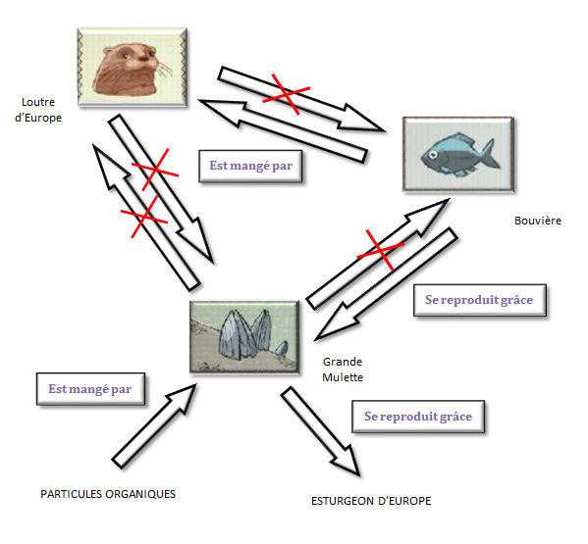

Quelles solutions peuvent être choisies pour préserver cet environnement tout en construisant le pont (entourer les bonnes solutions) ?
Placer des barrages sur le site | OU | Mettre en place un corridor écologique
Commencer les travaux le plus rapidement possible | OU | Effectuer les travaux hors de la période d'étiage
Placer les piles du pont au centre de la rivière (lit mineur) | OU | Placer les piles du pont sur les berges de la rivière (lit majeur)
Déplacer les Mulettes dans la Creuse | OU | Déplacer les Mulettes dans la Charente

